Муниципальное автономное общеобразовательное учреждение "Школа № 94" Ленинского района города Нижнего Новгорода

**«Влияние компьютерных игр на психологическое состояние ребенка»**

Выполнил: Архипов Арсений

ученик 4 в класса

Руководитель: Кунагина Наталья Борисовна Калинина Ирина Владимировна

Педагог-психолог

Нижний Новгород

2022 год

**Содержание**

1. Введение…………………………………………………………………………………..3
2. Теоретическая часть

Влияние компьютера на здоровье человека………………………………4

2.1. Положительные стороны компьютерных игр……………………..4 2.2. Отрицательные стороны компьютерных игр……………………….5 3. Практическая часть.

Исследования……………………………………………………………………………….6

1. Заключение……………………………………………………………………………...8
2. Рекомендации…………………………………………………………………………10
3. Список литературы………………………………………………………………….12
4. Приложение…………………………………………………………………………….13

**1.Введение**

**Цель:** исследовать влияние компьютера на психологическое состояние детей, разработать рекомендации для сохранения нормального психологического состояния.

**Актуальность:** невозможно представить современную жизнь без компьютера. Он служит для множества целей — начиная с воспитания и обучения детей и заканчивая контролем над важнейшими военными объектами.

В настоящее время компьютеры уже недорогие и доступные. С появлением компьютера дома начинается освоение новых компьютерных игр членами семьи, где самыми активными участниками являются дети. Главный вопрос на сегодняшний день встает о том, каково влияние компьютерных игр на здоровье ребенка. Компьютерные игры развиваются очень быстрыми темпами, радуют новинками. Для детей считается модным увлечением играть и делиться своими достижениями в игре со сверстниками. Но безопасен ли этот "умный ящик" для нашего здоровья? Многие психологи и врачи начали бить тревогу, предупреждая родителей об излучении компьютера и отрицательном влиянии игр на психику ребенка. Часто говорят врачи о синдроме "игровая зависимость".

Мы учимся в школе в № 94 и наблюдаем, что многие наши ребята увлекаются компьютерными играми, из них примерно 90% детей играют в игры «активного действия» - танки, стрелялки. И нас заинтересовала эта проблема: Как воздействуют компьютерные игры на здоровье детей?

У ребят, увлекающихся видео играми, быстро возникает привычка и зависимость от них. И поэтому данная тема является актуальной для настоящего времени.

**Задачи:**

1.Изучить научную литературу по нашей теме.

2.Узнать влияние компьютера на психическое состояние детей, возникновение компьютерной зависимости.

3.Провести и анкетирование для выявления компьютерной зависимости.

4.Сделать анализ результатов.

5.Разработать памятки для родителей и ребят по профилактике компьютерной зависимости.

**Гипотеза исследования:** Длительное занятие на компьютере, увлечение компьютерными играми и интернетом способствует формированию зависимости.

1. **Теоретическая часть Влияние компьютера на здоровье человека**

Это одна из спорных тем, которую обсуждают современные врачи. До сих пор не доказано его прямое вредное воздействие на человека.

Компьютерные игры в большей мере оказывают негативное влияние не только на психику ребенка, но и на само здоровье. Много детей и подростков жалуется на утомляемость после игры, на боль в руках, ногах, в шее и затылке, но в большей степени на зрение.

Первая компьютерная игра, так называемая видеоигра, возникла в 1962 г. в США, называлась «Космическая война» и позволяла игроку управлять движением ракеты по экрану, изменять направление полета, скорость, открывать огонь по противнику. Но понадобилось еще почти 20 лет, прежде чем видеоигры нашли широкое распространение и признание.

**2.1. Положительные стороны компьютерных игр.**

**Мы решили выявить положительные стороны компьютерных игр.**

1. Видеоигры вызывают интерес к новой технике, устраняют страх перед ней.
2. Эти игры вырабатывают компьютерную грамотность.
3. Компьютерная игра позволяет делать новые ситуации из будущего, в которых жизнь переплетается с воображаемым миром.
4. Развиваются внимание, быстрота, целеустремленность и сосредоточенность. **Но оказалось не мало и отрицательных сторон:** очень часто эти игры захватывают ребенка, и он перестает общаться с друзьями, заниматься спортом и другими полезными делами.

Дети в больших городах, часто слабо развиты физически, и это мешает им выражать себя в играх с друзьями. А компьютер - это спокойный партнер и это очень устраивает ребенка.

Хорошая компьютерная игра позволяет не только отдохнуть и развлечься, но и многие игры считаются обучающими и развивающими. Они помогают освоить работу с компьютером, помогают изучать английский язык. Сейчас вместе с медицинскими болезнями встают и компьютерные.

Мы решили выяснить, какими же болезнями может заболеть ребенок, который много играет на компьютере?

**Здоровье** – важнейшая ценность для каждого человека, на нем стоится вся жизнь. Только здоровый человек может хорошо жить, работать и отдыхать. Все понимают ценность здоровья, но не все его берегут. Сейчас здоровье ребенка портят компьютеры. У многих детей наблюдается компьютерная зависимость.

**Влияние компьютера на позвоночник.**

Неподвижная поза. Это приводит к ослаблению позвоночника.

Согнутая спина. Если монитор расположен слишком низко, во время работы на компьютере человек вынужден постоянно наклоняться вперед, выгибать спину «колесом».

**Синдром компьютерных глаз.**

Это бывает у людей, которые часто и долго работают с компьютером. Это не просто название, оно обозначает много нарушений, включая сухость и боль в глазах.

**Кистевой синдром.**

Кистевой синдром – заболевание, когда болят кисти рук. Одно и тоже движение, которое выполняет рука, держа мышку.

**2.2. Отрицательные стороны компьютерных игр**

**Отрицательное влияние компьютерных игр на ребенка.**

1. Увеличивается уровень агрессии.
2. Нарушается работа головного мозга.
3. Появляется жестокость.
4. Наблюдаются психические отклонения
5. Нарушение зрения.
6. Нарушение осанки.
7. Ослабление иммунитета.
8. Заболевания кистей рук.

**Существует 4 стадии зависимости от игр.**

|  |  |
| --- | --- |
| **Стадии зависимости** | **Описание** |
| **Легкая увлеченность** | На этой стадии происходит ознакомление игрока с игрой, его адаптация к игровой вселенной, к персонажам, правилам и т.д. |
| **Увлеченность** | На этой стадии наступает быстрая зависимость, резкий рост интереса к игре. |
| **Зависимость** | На этой стадии происходит зависимость от игры, полное погружение в виртуальный мир. |
| **Привязанность** | Человек на протяжении долгого времени увлечен игрой, имеет стабильную устойчивость к игровому процессу на длительное время. |

**3.Практическая часть. Исследования.**

Исследование проведено в начале февраля 2021 года.

Мы опросили 60 человек: учащихся 3-х классов. Из них дома компьютер имеют 100%. Мы провели обработку данных по влиянию компьютера на ребят. Зависимость школьников от компьютера. ***Анализ результатов анкеты №1.***

Вопросы анкеты разбиты на 5 групп:

**Время работы за компьютером.**

Анализ полученных результатов по этому блоку показал, что

100% учащихся имеют дома компьютер;

40% учащихся начали работать на компьютере с раннего возраста -

5 лет;

10% - с 6 лет;

24% - с 7 лет; 26% - с 8 лет.

**Зависимость от компьютера.**

Мы выяснили, что 46% учащихся ответили, что у них есть постоянное желание играть в игры. Вероятно, эти ученики склонны к игромании.

64% ответили, что у них нет тяги к компьютерным играм.

Мы поставили перед выбором ребят: компьютер или лыжная прогулка - 64% выбрали компьютер, а 36% - лыжная прогулка.

Общение по электронной почте или общение с другом наяву -49% выбрали общение по электронной почте, а 51% общение с другом наяву.

На вопрос: что больше всего интересует: компьютер, чтение книг или решение задач –72% учащихся выбрали компьютер, 21% опрошенных чтение книг, 7% решение задач. **(Приложение 1)**

**Психологические симптомы.** В ходе анкетирования мы старались выяснить, бывают ли в плохом, раздраженном настроении ребята, если был сломан компьютер?

30% детей пребывают в раздраженном настроении, не могут ничем заняться, 70% - не испытывают зависимости.

На вопрос конфликтовали ли вы с родителями в ответ на запрет сидеть за компьютером?

86% ответили, что, не конфликтовали, а

14% ответили, что вступают с родителями в конфликтные ситуации из-за запрета «общения» с компьютером.

**Влияние компьютера на развитие интеллекта.**

На заданный вопрос: в какие компьютерные игры вы предпочитаете играть? 42% ответили, что предпочитают играть в бродилки,

36% предпочитают стратегии,

22% предпочитают логические игры**. (Приложение 2)**

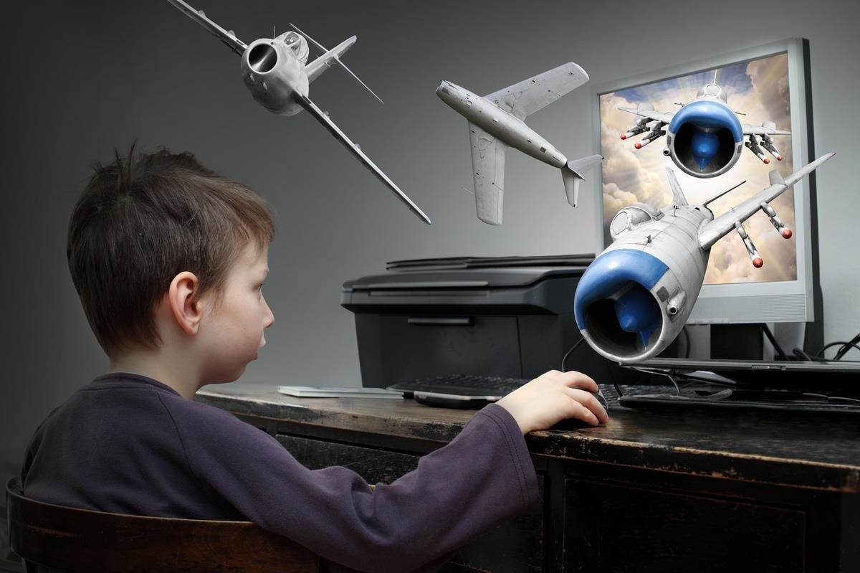

**4.Заключение**

Изучая литературу, мы узнали, что в последнее время появилась болезнь, которая несет в себе нервное и физическое возбуждение. Это "игромания". Особенно этому подвержены дети и подростки. Они могут считать себя виртуальными героями и сильно переживать неудачи в игре.

В мире "стрелялок" и "бродилок" очень трудно расти человеку с нормальной психикой, поэтому родителям нужно следить за тем, в какие игры играет ребенок и сколько сидит за компьютером.

В нашей работе мы выяснили, что проблема компьютерной зависимости есть. Мы видим картину, что наши одноклассники, вместо того, чтобы встретиться и поговорить после уроков, общаются друг с другом через Интернет, находясь при этом близко друг от друга – в соседнем доме или даже на одной лестничной площадке. Интернет стал величайшей иллюзией XXI века. Единственная проблема, связанная с ним - это трудности возвращения в реальный мир.

Мы пришли к выводу, что компьютер может стать другом или врагом, может помочь в беде, а может добавить кучу проблем, может помочь найти друзей, а может привести к одиночеству.

Проделав эту работу, мы хотим обратиться к родителям: чтобы они контролировали своих детей при их работе за компьютером. Время и игры, в которые ребята играют. Увлечение компьютером может вытеснить из жизни наше общение с друзьями, хобби, снизить успеваемость в школе, так как время за компьютером бежит очень быстро, ребята не успевают оглянуться, а уже вечер, а домашнее задание не выполнено, пора спать. Долгая работа за компьютером влияет на здоровье ребят. При этом они сильно утомляются, плохо засыпают, спят тревожно, наступает умственное переутомление, что служит причиной неврозов и связанных с ними раздражительности, грубости, рассеянности. Плохой сон и скрежет во время сна зубами свидетельствует, что это повышенная возбудимость нервной системы.

**Гипотеза:** о том, что увлечение детей компьютерными играми и интернетом способствует формированию психологической зависимости у подростков, подтверждена.

**Выводы:**

В итоге, мы пришли к выводу, что компьютер оказывает вредное воздействие на здоровье школьников. Но если мы будем соблюдать правила работы за компьютером, следить за временем пребывания у монитора, прислушиваться к полезным советам, то компьютер будет нам только другом и будет помогать при работе.

1.Большинство школьников не знают вредных факторов, действующих на человека за компьютером.

2. Ученики недостаточно заботятся о своём здоровье, проводя много времени за компьютером, что может привести к возникновению различных заболеваний, в том числе психических.

**5.Общие рекомендации.**

**1.Групповые занятия.**

Врачи советуют проводить специальные встречи детей, страдающих такими проблемами, создавая при этом гармонию и уют.

**2.Использование специальных программ.**

Было разработано специальное программное обеспечение, которое не дает возможности игроку играть в игру долго. После того, как время заканчивается - происходит автоматическое выключение компьютера или запрет на продолжение игры, уменьшение скорости интернета.

**3.Ограничить время игры.**

Этот совет можно использовать для маленьких детей, так как дети постарше все равно будут находить способ поиграть.

**4.Контролировать расстояние.**

Рекомендуется расстояние от монитора до глаз 40 сантиметров.

**5.Должен поступать свежий воздух.**

Важно в детской комнате проводить влажную уборку, постоянно проветривать.

**6.Фильтровать содержание игр.**

Важно детально изучить описание компьютерной игры прежде чем разрешать играть в нее ребенку. Нужно отменить жестокие, азартные, игры с насилием.

**7.Не нарушать биоритмы.**

Нельзя играть перед тем, как ложиться спать, после приема пищи или ночью.

**8.Как заботится компьютер о здоровье человека.**

Общая продолжительность общения с компьютером в течение дня должна быть не более:

* 45 минут – для детей 8-10 лет;
* 1 час 30 минут – для детей 11-13 лет

***Рекомендации для родителей по профилактике возникновения зависимости от компьютерных игр.***

Запрещать ребенку играть в компьютерные игры для детей не нужно. Чтобы игра не навредила здоровью ребенка - нужно соблюдать некоторые правила:

1. Лучше играть в компьютерные игры в первой половине дня.
2. Мебель (стол и стул) по размерам должны соответствовать росту ребенка.
3. Расстояние от глаз ребенка до монитора не должно превышать 60 см.
4. В процессе игры ребенка на компьютере необходимо следить за соблюдением правильной осанки ребенком.
5. Помните, что только после 12 лет дети могут хотя бы отчасти научиться разделять реальности – виртуальную и действительную.
6. Компьютер должен быть установлен правильно и иметь высокие технические характеристики, освещение должно быть хорошим.
7. Игры выбирайте по возрасту ребенка, имеющие смысловые задачи.
8. Играть в развивающие компьютерные игры для детей можно не более 15 минут подряд.
9. Анализируйте сюжеты компьютерных игр, в которые играет ваш ребёнок. Чаще всего это сцены жестокости, убийства противника. Случается, что ребёнок совершает виртуальное убийство несколько сотен раз за одну игру.
10. Обратите внимание на то, что в виртуальной реальности отсутствуют человеческие чувства: убивая, ребёнок не переживает боли, сочувствия, сопереживания. Наоборот, ребёнок получает удовольствие от удара, оскорбления, убийства.
11. Нужно следить как дети играют. Ребенок должен управлять игрой легко и без напряжения - так, как играют на музыкальных инструментах. Если у него это не получается, нужно сменить игру. Игр много и всегда найдется, что выбрать.
12. Заводите будильник на определенное время, чтобы, увлекшись игрой, не потерять ощущение времени,
13. После игры предложите ребенку сделать самую простейшую гимнастику для глаз: встаньте вместе напротив окна, нарисуйте небольшую точку на стекле. Попеременно смотрите на точку на стекле и на предметы вдали за окном. Взгляд нужно задерживать по 10-15 секунд на каждом предмете.

**6.Список источников и литературы.**

1. Войскунский, А.Е. Феномен зависимости от Интернета [Текст] / А.Е.Войскунский // Гуманитарные исследования в Интернете / Под ред. А.Е. Войскунского. М, 2015. С 100-131.
2. Минакова А.В. Психологические особенности лиц, склонных кИнтернет – зависимости. http://nedug.ru
3. Эльконин Д.Б. Психология игры. М., 2001.
4. Фомичева Ю.В., Шмелев А.Г., Бурмистров И.В. Психологические корреляты увлеченности компьютерными играми // Вестник МГУ. Сер 14. Психология. 2003. №3.
5. Интеренет-ресурс http://atmeclub.com.ua/articles/kak-vyzhit-za-komputeromskazaniya-ob-ergonomike

Приложение 1

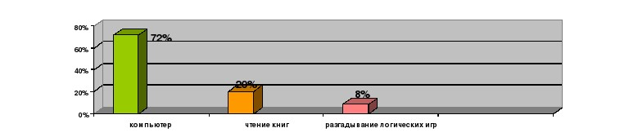

Приложение 2

**Графическое представление результатов.**

**Диаграмма №1**

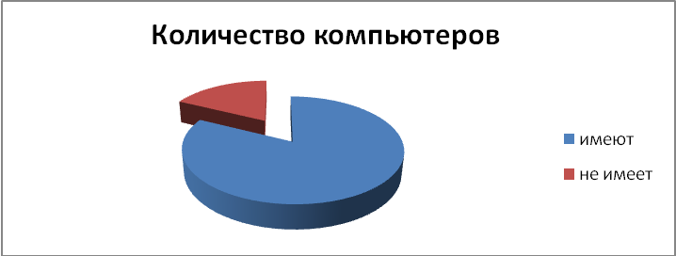

**Диаграмма №2**

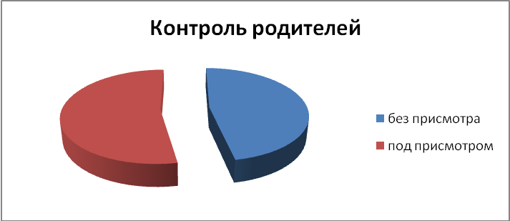

**Диаграмма №3**

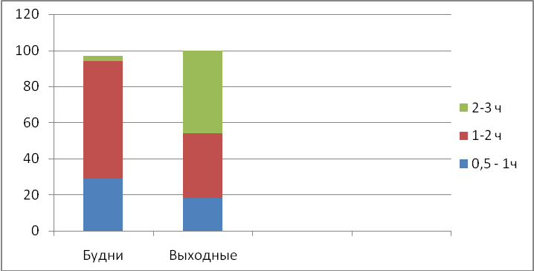

**Диаграмма №4**

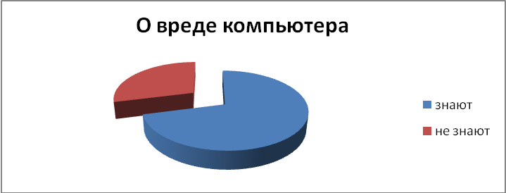

**Диаграмма №5**

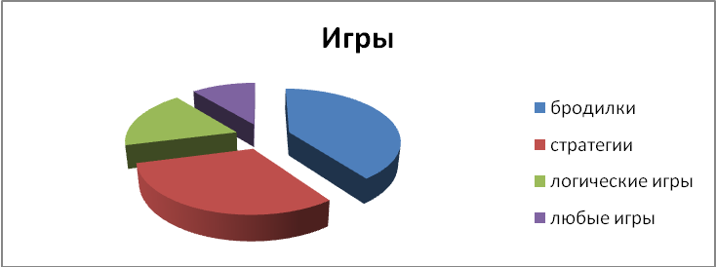

**Диаграмма № 6**

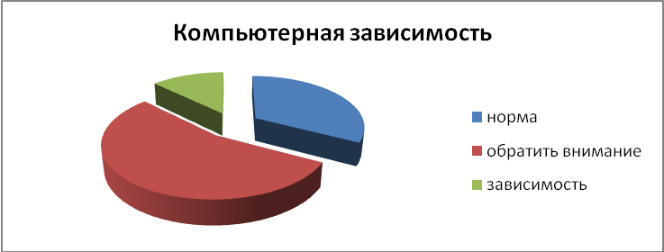

**Диаграмма №7**

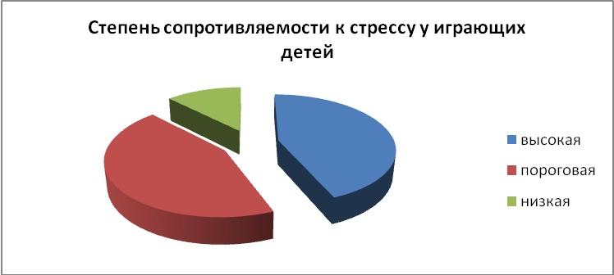

Приложение 3

***Анкета №1.***

**Время работы за компьютером.**

1.Сколько часов в день вы сидите за компьютером?

а) от 1 – до 2 часов; б) от 2 – до 4 часов; в) от 4 – до 10 часов

2.Соскольки лет вы работаете на компьютере?

а) с 5 лет; б) с 6 лет; б) свой вариант ответа ___________________ **Зависимость от компьютера**.

1.Есть ли постоянное желание играть в игры?

а) да; б) нет; в) не знаю

2.С лёгкостью можете оторваться от игры?

а) да; б) нет; в) не знаю

3.Какое общение вы предпочитаете?

а) общение по электронной почте; б) с другом на яву; в) не важно как

4.Может ли заменить вам компьютер лыжную прогулку?

а) не может; б) да; в) не знаю

5.Вы кушаете, пьете чай, готовите уроки у компьютера?

а) да; б) нет; в) когда как

6.Проводили вы хоть одну ночь за компьютером?

а) нет; б) да;

7.Придя, домой вы сразу садитесь за компьютер?

а) да; б) нет;

8.Вы забывали чистить зубы и кушать заигравшись за компьютером?

а) да; б) нет; в) не придаю значения

1. Пребывали вы в плохом, раздраженном настроении, не могли ничем заняться, если был сломан компьютер? а) да; б) нет
2. Что вас больше всего интересует?

а) компьютер; б) чтение книг; в) разгадывание логических игр **Психологические симптомы.**

1. Пребывали вы в плохом, раздраженном настроении, не могли ничем заняться, если был сломан компьютер? а) да; б) нет;
2. Конфликтовали вы, угрожали, шантажировали в ответ на запрет сидеть за компьютером? а) нет; б) да

Приложение 4

**Тест.**

**Особенности психологического состояния детей: уровень агрессии, тревожности и депрессии, уровень ощущения одиночества.**

Критерий оценивания психологических изменений.

1. Общие вопросы: ответ «нет» - 1 балл, ответ «да» - 0 баллов.
2. Уровень состояния агрессии: ответ «да» - 1 балл, ответ «нет» - 0 баллов.
3. Уровень тревоги и депрессии: «никогда» - 0 баллов, «редко» - 1 балл, «иногда» - 2 балла, «часто» - 3 балла.
4. Уровень объективного ощущения одиночества: «никогда» - 0 баллов, «редко» - 1 балл, «иногда» - 2 балла, «часто» - 3 балла.

Максимально возможный показатель изменения психического состояния - 62 балла. Итоговая сумма определяет одновременно уровень психологических изменений и степень вашей сопротивляемости стрессу. Большое количество баллов — это сигнал тревоги, предупреждающий вас об опасности. Следовательно, вам необходимо срочно что-либо предпринять, чтобы ликвидировать стресс. Подсчитанная сумма имеет еще одно важное значение — она выражает (в цифрах) вашу степень стрессовой нагрузки.

1.Играете ли вы в компьютерные игры?

2.Ваша успеваемость в школе?

3.Всегда ли выполняют домашнее задание?

4.Часто ли вы гуляете?

*Уровень состояния агрессии (да или нет)*

5.Я легко раздражаюсь, но быстро успокаиваюсь.

6.Я никогда не раздражаюсь настолько, чтобы кидаться предметами.

7.Я не могу удержаться от спора, если ребята не согласны со мной.

8.Меня охватывает ярость, когда надо мной смеются.

9.Почти каждую неделю я вижу кого-нибудь, кто мне не нравится.

10.Хотя я и не показываю этого, но я иногда завидую. *Уровень тревоги и депрессии(никогда, редко, иногда, часто)* 11.Замечаете ли Вы, что стали более медлительны?

12.Бывает ли у Вас ощущение беспокойства, хотя особых причин нет?

13.Испытываете ли Вы меньшую потребность в дружбе, чем раньше?

14.Вам часто хочется побыть одному?

15.Вы чувствуете себя неуверенно среди ребят?

*Уровень ощущения одиночества (никогда, редко, иногда, часто)*

**Часто ли вы ощущаете, что…**

16.Вам не с кем поговорить?

17.Те, кто вас окружает, Вам интересны?

Приложение 5 **Тест на компьютерную зависимость.**

*1. Как часто ты играешь в компьютер?*

а) каждый день - 3 балла

б) день через день - 2 балла

в) когда не чем заняться - 1 балл *2. По сколько часов в день играешь?*

а) 2-3 часа и больше - 3 балла

б) час или 2 часа (заигрываюсь) - 2 балла

в) часик максимум - 1 балл

*3. Сам ли ты выключаешь компьютер?*

а) Пока компьютер не перегреется или родители не выдернут сетевой фильтр, или пока сам не засну, или пока цвета перестаю различать, или пока спина не разболится, вообще не выключаю - 3 балла

б) когда как , иногда сам выключаю компьютер - 2 балла

в) сам и по своей воле выключаю - 1 балл *4. Когда есть время, ты его тратишь на ...*

а) на компьютер - 3 балла

б) всё зависит от случая (могу и за компьютером посидеть )- 2 балла

в) вряд ли сяду за этот ящик - 1 балл

1. *Прогуливал ли ты учёбу, ради того, чтобы поиграть в компьютер?*

а) да прогуливал - 3 балла

б) было пару раз да и то не такое важное событие - 2 балла

в) нет - 1 балл

1. *Часто ли ты думаешь о самом компьютере или играх на компьютере?* а) да постоянно - 3 балла

б) пару раз на день вспоминаю - 2 балла

в) редко, почти не вспоминаю - 1 балл

1. *Какую роль для тебя играет компьютер?*

а) всё или почти всё - 3 балла

б) значит много, но ещё есть много вещей которые для меня значат не меньше - 2 балла в) ни какой роли он для меня не играет - 1 балл **Подсчитайте суммарный балл:**

От 8 до 12 баллов: норма

От 13 до 18 баллов: пока зависимости нет, но стоит обратить пристальное внимание на ребенка и его занятия.

От 19 до 24 баллов: компьютерная зависимость, необходимо обратиться к психологу.